**Контрольная работа №4 на тему «Обработка символьной информации»**

**Задание:** Разработать программу и словесно-формульное описание ее алгоритма по заданному условию.

**Условие:**

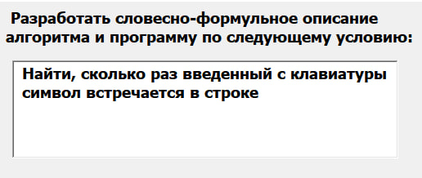

**Решение:**

#include <iostream>

using namespace std;

int main() {

setlocale(LC_ALL, "rus");

char string[100], symbol;

cout << "Введите строку" << endl;

gets_s(string);

int count=0, size=strlen(string);

cout << "Введите символ для поиска" << endl;

cin >> symbol;

for (int i = 0; i<=size;i++) {

if (string[i] == symbol) {

count++;

}

}

cout << "Символ встречается в строке " << count << " раз(а)" << endl;

return 0;

}

**Результат:**

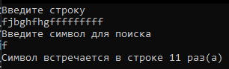

**Словесно-формульное описание:**

1. **Count=0**
2. **Ввод str**
3. **Ввод symbol**
4. **Если str[i]==symbol, то count++.**
5. **Если str[i]!=’\0’, то вернуться к п.4.**
6. **Вывод count**
7. **Конец**